INFORME FINAL DEL PROYECTO INTEGRADOR DE SEMESTRE

Integrantes:

Ana María Manrique Duque

Edilson Andrés Hoyos Suarez

Brayan Stiven Cortes Parra

Luis Felipe Buitrago Romero

Daniel Felipe Pinzón Babativa

Presentado a:

Ana Esperanza Merchán

Universidad de Cundinamarca

Ingeniería de sistemas

Línea de profundización I

Fusagasugá

2020

Tabla de contenido

**1.** **RESUMEN** 4

**ABSTRACT** 5

**2.** **TITULO DEL PROYECTO** 5

**3.** **INTRODUCCION** 6

**4.** **PLANTEAMIENTO DEL PROBLEMA** 7

**4.1** **Formulación del problema** 7

**4.2** **Justificación** 8

**5.** **OBJETIVOS** 9

**5.1** **Objetivos Generales** 9

**5.2** **Objetivos Específicos** 9

**6.** **MARCO REFERENCIAL** 10

**6.1** **Estado del arte** 10

**6.2** **Marco Teórico** 11

**6.3** **Marco Conceptual** 12

**7.** **METODOLOGIA** 13

**7.1** **Product Backlog:** 13

**7.2** **Sprint Planning:** 13

**7.3** **BurnDown Charts:** 14

**7.4** **Desarrollo:** 14

**7.4.1** **Sprint:** 14

**7.4.2** **Sprint Daily:** 14

**7.4.3** **Sprint Review:** 14

**7.4.4** **Sprint Retrospective:** 14

**8.** **RESULTADOS Y DISCUSIÓN** 14

**8.1** **Alcance:** 15

**8.2** **Beneficiarios:** 15

**8.3** **Impacto:** 15

**8.4** **Restricciones:** 15

**8.5** **Riesgos:** 16

**8.6** **Product Backlog:** 16

**8.7** **Sprint Planning:** 16

**8.8** **BurnDown Charts** 17

**8.9** **Desarrollo** 18

**8.9.1** **SPRINTS** 18

**8.9.2** **SPRINT DAILY** 36

**8.9.3** **SPRINT REVIEW** 38

**8.9.4** **SPRINT RETROSPECTIVE** 38

**Desarrollo y despliegue planeado de las fases que no fueron terminadas** 38

**9.** **CONCLUSIONES** 47

**10.** **REFERENCIAS BIBLIOGRAFICAS** 48

# **RESUMEN**

Este articulo presenta resultados de un proyecto de investigación, para la gestión en la recolección de productos agrícolas, el proceso se realizó con la intervención de una persona que se encuentra en el entorno de los cultivos, estos se encuentran ubicados en el municipio de Silvania Cundinamarca en la finca colinas del pedregal, por otro lado los involucrados son tres estudiantes de ingeniería de sistemas; los cuales observaron que había una brecha entre lo tecnológico y el campo, que ayude a llevar un mejor control de la cosecha, sabiendo exactamente la productividad de la misma. El sistema es un aplicativo web donde el usuario puede registrar la cantidad, el tipo de recolección (canastas, bultos, kilos, libras), y el valor de la cantidad recolectada; es lo más relevante de esta, además se debe registrar la finca con sus respectivos lotes, los cuales lo organizara el dueño del terreno; sin embargo, cuenta con modulo “login” para la validación de usuario y los permisos que estos tendrán dentro del sistema. Lo anterior se desarrolló teniendo en cuenta diferentes normas de calidad del software como la ISO 25000, la IEEE 830, la ISO 9126; por lo tanto, se escogió una metodología para la realización del software. Los resultados obtenidos demuestran que las aplicaciones desarrolladas en internet pueden generar un gran impacto positivo y mejorar la forma de vida de los agricultores, con su apropiación y participación social.

# **ABSTRACT**

This article presents results of a research project, for the management in the collection of agricultural products, the process was carried out with the intervention of a person who is in the environment of the crops, these are located in the municipality of Silvania Cundinamarca At the Colinas del Pedregal farm, on the other hand, those involved are three systems engineering students; who observed that there was a gap between technology and the field, which helps to better control the harvest, knowing exactly the productivity of it. The system is a web application where the user can register the amount, the type of collection (baskets, packages, kilos, pounds), and the value of the amount collected; It is the most relevant of this, in addition the farm must be registered with its respective lots, which will be organized by the owner of the land; However, it has a "login" module for user validation and the permissions that they will have within the system. The above was developed taking into account different software quality standards such as ISO 25000, IEEE 830, ISO 9126; therefore, a methodology was chosen for the realization of the software. The results obtained show that the applications developed on the internet can generate a great positive impact and improve the way of life of farmers, with their appropriation and social participation.

# **TITULO DEL PROYECTO**

Desarrollo de un sistema de control de cultivos que nos permite llevar un registro de los procesos de recolección a la finca Colinas del Pedregal

# **INTRODUCCION**

La gestión de los cultivos constituye un aspecto fundamental para las plantaciones forestales y la producción agrícola. En este entorno, el productor se ve inmerso en situaciones que amenazan y afectan el completo desarrollo de sus actividades. Entre estas circunstancias, se encuentran las condiciones climáticas, distancias, costos, entre otras. Estas situaciones demandan un completo acompañamiento físico en el lugar para que el proceso de administración de la producción se realice satisfactoriamente.

En este contexto se partió desde la necesidad que existe en la finca colinas del pedregal, esto con el fin de hallar una solución adecuada para la misma, cabe mencionar que existen diferentes aplicativos webs para la administración de las actividades del agro, pero este trabajo se enfoca es en la recolección, permitiendo hacer un análisis para así pasar a tomar decisiones para el bienestar propio del cultivador, automatizando diferentes actividades que pasan de ser manual o en ocasiones sin la existencia de la misma a ser digitalizado, finalmente es de gran importancia contar con un software que administre las actividades de una manera eficiente, logrando disminuir riegos como la pérdida o robo de los productos agrícolas

# **PLANTEAMIENTO DEL PROBLEMA**

¿De qué manera se están dirigiendo los registros de las actividades de producción en la finca colinas del pedregal?

## **Formulación del problema**

En los últimos años el gobierno nacional tiene abandonado el sector agrícola y esto se ve reflejado en la inestabilidad que se ha generado en este sector, además de esto con la firma del tratado de libre comercio, el sector agrícola y pecuario se enfrenta al reto de mejorar los procesos de producción en todos sus ámbitos mediante la inclusión de tecnología

En la finca colinas del pedregal Silvania Cundinamarca se logra evidenciar la carencia de un sistema que sea de ayuda en el proceso de recolección, sin el adecuado procedimiento detallado de las actividades, la producción se ve considerablemente afectada.

Con respecto a la producción agrícola se genera mucha información referente a mano de obra, por lo tanto, el no tener un control de tanta información, ocasionan perdidas, esto se evidencia más que todo en largos plazos de tiempo y en productores pequeños ya que estos no mantienen un seguimiento constante y detallado de sus cultivos, es decir más que todo se enfocan en su conocimiento empírico, por esta razón muchos de los pequeños productores desconocen si han generado ganancias o pérdidas.

Por otro lado, en la actualidad existen demasiados tipos de cultivo diferentes, por ende, la cantidad de información de estas es elevada, además, la escasez de conocimientos tecnológicos por parte de los obreros, administrativos y jefes de la finca trae como consecuencia la toma de un control empírico, el cual tiende a ser muy tedioso y engorroso por la innumerable capa de errores que podrían presentar.

Así mismo, una primera consulta de datos con algún tipo de error desencadena una serie de procedimientos que, deterioran la producción de la finca, puesto que, puede existir una manipulación de datos los cuales, a largo plazo, afectan el estimado de ingresos que recibe la finca, los cuales son datos que la mayoría de los productores les resta importancia, considerando que la producción dio un beneficio a corto plazo.

Es necesario recalcar que el mercado se mueve en base a la ley de oferta y demanda, la cual se basa en que la oferta se mueve entorno a la demanda, si la oferta es superior a la demanda, significa que la producción tendría una perdida debido a que está produciendo más de lo que están vendiendo, como pauta esta ley se mueve por encontrar un punto de equilibrio. Sin un registro de producción es muy común que no se cumpla esta ley, por lo cual a largos plazos existirían producción la cual no se utilizaría y se terminarían desechando, lo que produciría perdidas de largo plazo.

Todavía cabe señalar que, la mala aplicación de procesos tecnológicos es ocasionada por la carencia de conocimiento de los integrantes de la finca. Además de que no reciben capacitaciones para el manejo de herramientas administrativas tecnológicas.

## **Justificación**

Colombia es un país primordialmente agrícola por tradición, la cual se enfrenta a los retos de la globalización, en especial al firmar acuerdos comerciales internacionales que exigen un alto nivel de competitividad externa en los sectores importantes comercialmente como lo es el sector agrícola, actualmente siendo uno de los principales sectores económicos del país, se ha mantenido el registro productivo de manera empírica. Por tanto, se hace necesario la introducción de nuevas tecnologías informáticas que brinden y almacenen información sobre los procesos de producción que se ven inmersos en el campo de la agricultura; con el fin de favorecer a los integrantes de administrativos de la finca facilitando su labor y, mejorando la gestión productiva a largo plazo.

# **OBJETIVOS**

## **Objetivos Generales**

* Desarrollar un sistema de control de cultivos que nos permita llevar un registro de los procesos de recolección dentro de la finca Colinas del Pedregal, con un enfoque hacia las actividades más comunes que se realizan dentro de la misma

## **Objetivos Específicos**

* Realizar un sistema que nos permita llevar un registro de la recolección, riego y otros similares donde se busca que de manera más ordenada se realicen controles a los cultivos que se siembren en estas tierras.
* Facilitar el control de los cultivos dentro de una finca a través de un sistema que sea intuitivo y de fácil manejo, donde se enfocara en los procesos dedicados a la recolección de estos.

# **MARCO REFERENCIAL**

## **Estado del arte**

Al momento de desarrollar un proyecto de investigación, se debe evidenciar un valor agregado frente a los existentes. Por ende, se debe realizar un estudio de los proyectos que se enfocan en el mismo tema, para encontrar diferencias sustantivas en ellos. Lo anterior para focalizar de mejor manera los aportes que se podrían realizar

Según la revista agropecuaria “agricultura” afirma que a pesar de la brecha digital que persiste entre las zonas urbanas y rurales, los productores agrícolas están a la vanguardia de los avances tecnológicos. Siembra, gestión del rebaño, presión de los neumáticos, sistema de autoguiado con GPS sobre maquinaria agrícola como tractores. Sin embargo, En Colombia el desarrollo de soluciones agrícolas móviles que hacen uso de servicios Web para la gestión de información agrícola en campo es escaso. No se conoce de soluciones comerciales, pero sí de prototipos desarrollados por centros de investigación como el CIAT [1] o instituciones educativas como la Universidad Nacional de Colombia Sede Palmira [2]. Además, un proyecto adscrito al grupo de investigación de GESE de la universidad de Ibagué desarrolló un proceso de investigación en varios corregimientos y veredas del municipio de Ibagué, y con la colaboración del propietario de un cultivo de ‘moringa’, en el municipio de Melgar. Se aplicaron encuestas que permitieron identificar los tipos de cultivo, sus características, actividades, variables, problemas y necesidades en el proceso de gestión. un trabajo desarrollado en la universidad del valle sobre una aplicación móvil para el seguimiento y control de las siembras arroceras. El presente trabajo de grado implementa un sistema de información que gestiona adecuadamente la información esencial sobre el estado y necesidades de las siembras de arroz, todo esto en tiempo real y para dispositivos móviles con sistema operativo Android. Esta herramienta permite almacenar el registro de cada visita hecha por el agrónomo al cultivo, tiene información actualizada de los insumos disponibles en bodega para poder recetar al agricultor según su necesidad, permite almacenar la posición geográfica de las siembras, permite la consulta de indicadores y permite consultar la evolución de las siembras. Aunque no exista una conexión a internet, en cuanto se disponga de una, es posible hacer envío de la información y sincronización de la misma.

## **Marco Teórico**

Un Sistema de Información se puede definir como: “Un conjunto formal de procesos que, operando sobre una colección de datos estructurada según las necesidades de la empresa, recopilan elaboran y distribuyen la información (o parte de ella) necesaria para las operaciones de dicha empresa y para las actividades de dirección y control correspondientes (toma de decisiones), que permitan desempeñar su actividad de acuerdo a su estrategia de negocio” Ibidem. Pág. 3 [3].

El objetivo de un sistema de información es ayudar a mejorar el desempeño de las diferentes actividades que se desarrollen, suministrando la información adecuada, con la calidad requerida, a la persona, en el momento y lugar especificados con el formato más útil para el receptor.

Por lo tanto, en un sistema de información incluyen hardware, software y medios de almacenamiento de datos, con el fin de procesar datos que sirven como entrada y convertirlas en salidas de información importantes en la toma de decisiones.

Además, los sistemas tienen dos diferentes divisiones como se lo expresa (Bocchino, W. 1975.) [4] “Todo sistema necesita tener interacción con su medio exterior, el cual está formado por todos los objetos que se encuentran fuera de las fronteras de los sistemas, a esos sistemas se les conoce como sistemas abiertos, ya que reciben entradas tanto del medio exterior como internamente y producen salidas de importancia tanto internamente como para el medio exterior. En contraste todos aquellos sistemas que no interactúan con su medio se les llama sistemas cerrados, en realidad estos sistemas no existen solo están como conceptos, solo existen los sistemas abiertos” los SI se subdividen diferentes tipos.

ELEMENTOS QUE CONFORMAN UN SI

Según (Francisco M. Gonzalez-Longatt, pag.3) [5] Un SI está compuesto por seis elementos claramente identificables, tal y como se muestran en la Figura 1.

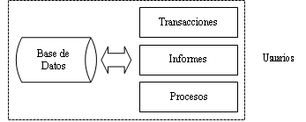

***Figura 1. Elementos de un SI***

Ellos son (Francisco M. Gonzalez-Longatt, pag.3)[5]:

* Base de Datos: Es donde se almacena toda la información que se requiere para la toma de decisiones. La información se organiza en registros específicos e identificables.
* Transacciones: Corresponde a todos los elementos de interfaz que permiten al usuario: consultar, agregar, modificar o eliminar un registro específico de Información.
* Informes: Corresponden a todos los elementos de interfaz mediante los cuales el usuario puede obtener uno o más registros y/o información de tipo estadístico (contar, sumar) de acuerdo a criterios de búsqueda y selección definidos.
* Procesos: Corresponden a todos aquellos elementos que, de acuerdo a una lógica predefinida, obtienen información de la base de datos y generan nuevos registros de información. Los procesos sólo son controlados por el usuario (de ahí que aparezca en línea de puntos).
* Usuario: Identifica a todas las personas que interactúan con el sistema, esto incluye desde el máximo nivel ejecutivo que recibe los informes de estadísticas procesadas, hasta el usuario operativo que se encarga de recolectar e ingresar la información al sistema.
* Procedimientos Administrativos: Corresponde al conjunto de reglas y políticas de la organización, que rigen el comportamiento de los usuarios frente al sistema. Particularmente, debieran asegurar que nunca, bajo ninguna circunstancia un usuario tenga acceso directo a la Base de Datos.

## **Marco Conceptual**

**Registro:**

Es un conjunto de datos relacionados entre sí, que constituyen una unidad de información en una base de datos, consignar determinadas informaciones en un soporte. El registro de datos puede desarrollarse tanto en un papel como en formato digital.

**Finca:**

Es una propiedad inmueble que se compone de una porción delimitada de terreno cuya delimitación, puede ser física, mediante vallas, mojones u otros sistemas, o simplemente jurídica, mediante la descripción en una escritura de propiedad.

**Lote:**

Es un área de terreno con limites definidos está perteneciendo a una finca.

**Cultivo:**

Una serie de técnicas obtenidas a través de la capacidad humana que se aplican para lograr frutos de la tierra

**Cosecha:**

Se refiere al trabajo rural que implica la recolección de frutos, hortalizas, semillas u otros productos que son aprovechados por el hombre como alimento o de otro modo.

# **METODOLOGIA**

Para la implementación de la metodología del proyecto se tuvieron en cuenta los factores con los cuales se busca implementar de manera adecuada y precisa cada proceso en el desarrollo de software para esto realizamos un estudio de los marcos de trabajo con los cuales se ven mejor involucrados los procesos y además de esto nos otorguen una mayor flexibilidad.

Dentro de la evaluación al marco de trabajo nos hemos decidido incorporar SCRUM pues es un marco de trabajo conocido, fácil de implementar y con el cual podremos hacer cambios fácilmente dentro del proceso de desarrollo.

## **Product Backlog:**

Dentro de esta fase lo que buscamos es realizar un levantamiento de requerimientos según las características y los procesos que ha descrito el cliente para cada proceso que se puede llegar a dar y dentro de esta se define una tabla con la cual se destinara la prioridad que este proceso pueda llegar a darse y el nivel de dificultad del mismo

## **Sprint Planning:**

Para este proceso lo que buscamos fue planificar el proyecto y el cómo se espera se lleve a cabo las ejecuciones según los requerimientos que se observan en el Product backlog.  
Para poder planear de manera correcta lo que hicimos fue crear Sprint que nos permitirán dividir el trabajo en pequeñas secciones de trabajo con un tiempo de desarrollo definido.

## **BurnDown Charts:**

Para este trabajo lo que procedimos a realizar fue una representación gráfica del trabajo por hacer dentro del desarrollo total del proyecto definido por el tiempo.

## **Desarrollo:**

Para el desarrollo de este proceso es necesario dividir en diferentes aspectos la forma en como manejamos los procesos en el desarrollo de software pues podremos observar cómo han sido aplicados para los requisitos ya anteriormente planteados.   
Estos procesos son:

### **Sprint:**

Dentro de este proceso lo que haremos será dividir en varias secciones los requerimientos y los iremos trabajando de a poco, esto con el fin de establecer tiempos de entrega según la cantidad de requisitos que nosotros definamos de una manera más simple y flexible.

También es importante tener en cuenta que dentro de este se debe definir aspectos como:

**Descripción**

**Entregables**

**Requisitos**

**Tiempo estimado**

### **Sprint Daily:**

Dentro de esta fase lo que se busco fue realizar reuniones diarias donde comentamos aquellos procesos en los cuales avanzamos y también en aquellos donde tuvimos dificultades para el desarrollo.

### **Sprint Review:**

Dentro de este proceso lo que realizamos es una revisión o un comentario de lo que ha sucedido dentro del desarrollo de nuestro sprint y los procesos que se han logrado desarrollar o si por alguna situación algo ha fallado y no se ha podido desarrollar.

### **Sprint Retrospective:**

Dentro de este hemos definido que ha salido bien y que ha salido mal dentro de los sprint que ya hemos realizado y que es lo que nosotros esperamos para el siguiente sprint, también es de aclarar que nosotros comentamos que es lo que debemos mejorar de acuerdo a las experiencias que tuvimos.

# **RESULTADOS Y DISCUSIÓN**

Los resultados de la realización del proyecto, se presentan teniendo en cuenta las actividades establecidas en el marco de trabajo y la metodología previamente seleccionada y que dan cumplimiento a una parte de los objetivos planteados, basado en esto, inicialmente se muestran las fases de cómo han sido evaluados los criterios respecto a la entrega de este proyecto enunciando un resumen de los procedimientos y técnicas que fueron aplicadas durante el alcance del proyecto.

## **Alcance:**

El sector rural en su gran mayoría presenta dificultades en cuanto a la organización y control de sus cultivos, tal vez por falta de información o de capacitación por parte de los administrativos. La implementación de este sistema de control en la finca Colinas del Pedregal tendrá en cuenta las necesidades más apremiantes en cuanto al control y seguimiento se refiere, se espera concientizar a la comunidad de la importancia de verificar constantemente sus productos e implementar el uso de la tecnología en este sector para conseguir resultados más precisos, eficientes, significativos y mejorar tanto la calidad como sus ingresos

## **Beneficiarios:**

Con la implementación de este proyecto, se benefician el propietario, el administrador y demás empleados, puesto que mantienen un trabajo controlado y eficiente de sus labores, obteniendo productos de calidad y mejorando sus ingresos económicos. Por otro lado, favorece al grupo de trabajo, líder de la implementación de este proyecto ya que permite poner en práctica los conocimientos adquiridos y dan a conocer a la comunidad su excelente propuesta.

## **Impacto:**

El impacto de este proyecto es de carácter tecnológico, dado a que todos los procesos de la finca colinas del pedregal se realizan de manera manual, sin ninguna planeación o control de dichos procesos, los cuales son registrados en una libreta, que puede tener el riesgo de pérdida de datos importantes, como una actividad que se realizó, y a no estar registrada no se puede saber si esta realizado o hay que hacerla, dando como consecuencia el uso de más insumos, tiempo y presupuesto que son vitales en el desarrollo de las actividades de la finca, además de lo social permitiéndole al cliente abrirse las puertas en otros aspectos haciendo que la finca colinas del pedregal sea ejemplo para las demás fincas de sus alrededores; en la parte ambiental está aportando un granito de arena a la no tala de árboles, los cuales son la materia prima para la fabricación de cuadernos, libretas entre otros. Finalmente, en lo económico, se reducirán los insumos necesarios, ya que cada insumo tiene un costo para el dueño de la finca.

## **Restricciones:**

• El tiempo de realización del proyecto serán 4 meses. Se estima que por cada módulo se tomara un mes de desarrollo.

• Reuniones semanales y al terminar cada módulo de modo que, si alguien propone un cambio, existe un sistema controlado para determinar cómo se revisará, se aprobará, se rechazará o se aplicará (si corresponde) ese cambio.

• El proyecto no debe superar un costo de 5.000.000

• Se requiere un equipo de diseñadores gráficos y un estimado de 5 computadores.

• Compra de licencias necearías en el desarrollo

## **Riesgos:**

En el desarrollo del proyecto se evidencia dos riegos comunes a la hora de implementar un software como lo es la planificación; esto se debe a que están involucrado el cliente (el propietario de la finca) y el equipo de desarrollo, donde es cliente nos pide que se haga la entrega en menos tiempo, del cual sea planeado, además que nos exija del cómo debe ir imágenes o logos, ya que se deberá hacer un rediseño del mismo para cumplir los requerimientos del cliente. Otro riesgo son aquellos derivados del producto ya que si no se trabaja con frecuencia; no es posible visualizar las diferentes soluciones aportadas por el equipo de desarrollo; llevando consigo la entrega de un producto que no cumple con los requerimientos o sencillamente que el cliente de por terminado el contrato.

## **Product Backlog:**

Para realizar este procedimiento se realizaron unas entrevistas y unas preguntas con el cliente y respecto a sus respuestas y sus especificaciones se han levantado requerimientos funcionales, estos se encontrarán descritos a continuación a través del desarrollo de unas historias de usuario que se enfocaron a resaltar los aspectos más importantes del desarrollo del software y los procesos dentro de los cuales fueron divididos.

Para observar el levantamiento de requerimientos según lo piden las historias de usuario por favor dirigirse al **IEEE 830**

## **Sprint Planning:**

**Definición de sprint**

Lo que se busca realizar en este apartado es la asignación de los sprints estimados para este proyecto; para poder realizar la asignación de tareas dentro de cada sprint lo que se hará es evaluar las historias de usuario descritas anteriormente **(Véase el Product Backlog)**

**Sprint 1**

* Diseño de la base de datos
* Creación de la base de datos
* Creación de las interfaces graficas del índice de la pagina
* Programación del registro de cultivos
* Programación del registro de actividades
* Programación del registro de producción
* Programación del registro de los lotes
* Pruebas

**Sprint 2**

* Programación del registro de usuarios
* Programación del registro de recolección
* Programar la asignación de actividades
* Programar el apartado de las modificaciones de producción
* Pruebas

**Sprint 3**

* Creación de las interfaces del panel de administrador
* Programación para las consultas de las recolecciones
* Programar el apartado de modificaciones a los datos de los registros de cultivos
* Programar el apartado de las modificaciones a los registros de actividades
* Pruebas

**Sprint 4**

* Crear las interfaces de los paneles de consulta
* Crear las interfaces para el inicio de sesión
* Programar las modificaciones al apartado de lotes
* Pruebas

## **BurnDown Charts**

Dentro de este proceso lo que haremos será crear un gráfico donde evaluaremos los puntos para los sprints y la cantidad de días estimados, con el color rojo que encontraremos en el grafico es el cómo se ha ido llevando a cabo el proyecto y su tiempo en días y con el color azul es el tiempo ideal con el cual se espera se pueda entregar el proyecto y el tiempo en días en el cual se debe finalizar

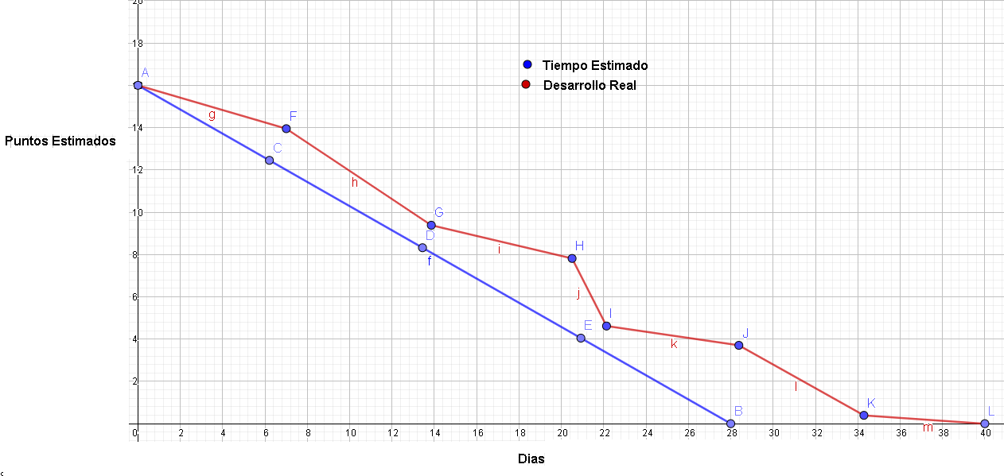

***Fuente: Autores.***

## **Desarrollo**

Para este proceso lo que se llevó a cabo fueron los procesos dentro de los cuales entramos a la parte de codificación y las pruebas con las cuales buscamos evaluar las funcionalidades y que estas estén funcionando de manera correcta.  
Para este proceso lo que nosotros usaremos como tecnologías serán los lenguajes de programación, marcado, hojas de estilo y para el almacenamiento serán:

* **PHP**
* **JavaScript**
* **HTML5**
* **CSS3**
* **BOOTSTRAP**
* **SQL**

### **SPRINTS**

**Sprint 1**

Este sprint se desarrolla en base a 7 tareas

* Diseño de la base de datos
* Creación de la base de datos
* Creación de las interfaces graficas del índice de la pagina
* Programación del registro de cultivos
* Programación del registro de actividades
* Programación del registro de producción
* Programación del registro de los lotes
* Pruebas

**Definición de Tareas**

* **Diseñar la base de datos**

**Descripción**

Dentro de esta tarea lo que se busca es crear un modelo entidad relación que cumpla con la normalización y además de esto que cumpla con los estándares de calidad a través de las normativas de la ISO/IEC 9126-3

**Entregables**

* Modelo entidad relación

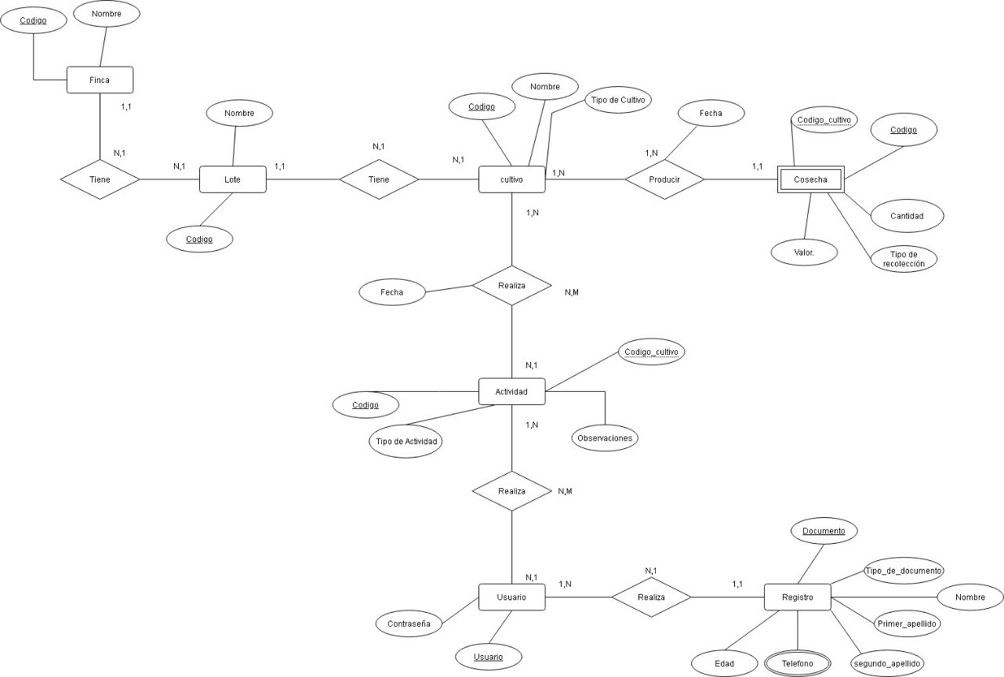

***Fuente: Autores.***

* Modelo relacional

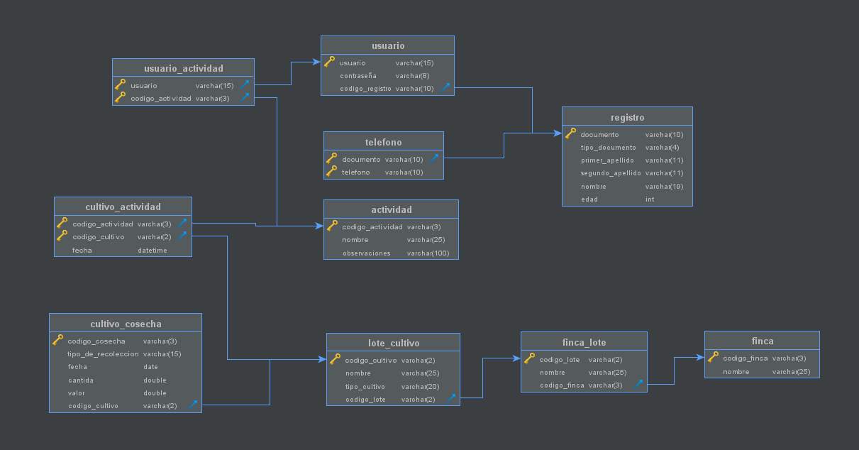

***Fuente: Autores.***

**Requisitos**

* Ninguno

**Tiempo estimado**

* 1. Días
* **Creación de la base de datos**

**Descripción**

Para esta tarea se debe crear la base de datos de acuerdo al modelo entidad – relación, esto se hará a través del gestor de base de datos de MySQL Workbench

**Entregables**

* Código SQL de la base de datos

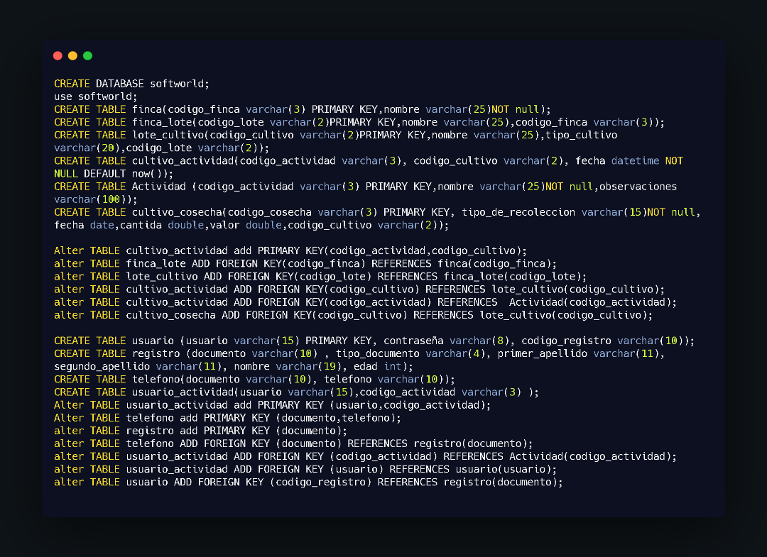

***Fuente: Autores***

**Requisitos**

* Para el desarrollo de esta actividad se hace necesario que primero se encuentre realizada la normalización de la base de datos y el modelo entidad relación junto a su modelo relacional

**Tiempo estimado**

1dia

**Descripción**

Dentro de esta tarea lo que se busca es probar a fondo las funcionalidades antes ya implementadas, cumpliendo con estándares de calidad como lo son la funcionalidad, seguridad, mantenibilidad, compatibilidad y que cubra con estándares como la ISO/IEC 9126-3, ISO/IEC 25010 y la ISO/IEC 12207

**Entregables**

* Normalización de la base de datos y seguridad dentro de estas evaluando las características de la norma 9126-3

Para poder comprobar un buen uso de esto lo primero que haremos será visualizar el modelo relacional el cual nos indica la integridad referencial de la base de datos además de la comprobación de la consistencia en la base de datos, cumpliendo a cabalidad con los requisitos que esta norma nos ordena respecto a los campos de las tablas como a la relación de las mismas.



***Fuente: Autores***

También es importante que para aspectos como la seguridad dentro de nuestra base de datos se han creado Triggers que nos permiten indicar un mínimo de caracteres para las claves, esto con el fin de que sean más seguras y no se creen contraseñas débiles.

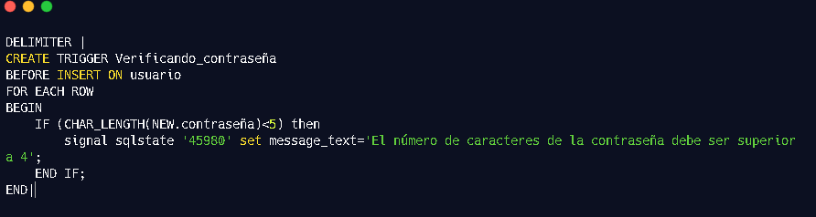

***Fuente: Autores***

Para comprobar que este Trigger se ejecute de manera correcta lo probaremos creando un usuario con menos de 5 caracteres

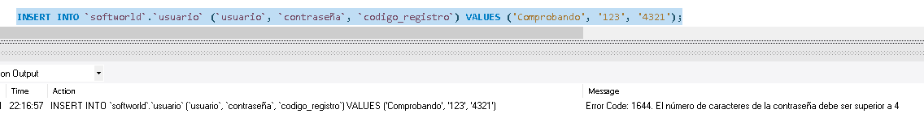

***Fuente: Autores***

Además de que dentro de las actualizaciones de los mismos se ha creado otro procedimiento que nos evite actualizar la contraseña cuando esta sea igual a la anterior o menor a una cierta cantidad de caracteres

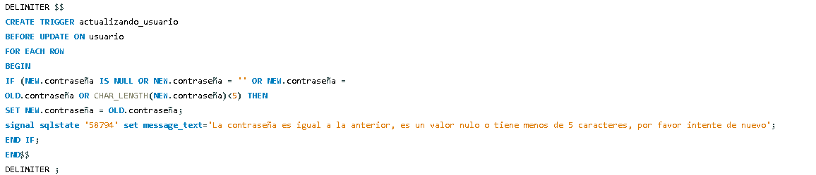

***Fuente: Autores***

Para comprobar que este Trigger se esté ejecutando de manera correcta lo probaremos con un usuario de la base de datos asignando la contraseña anterior

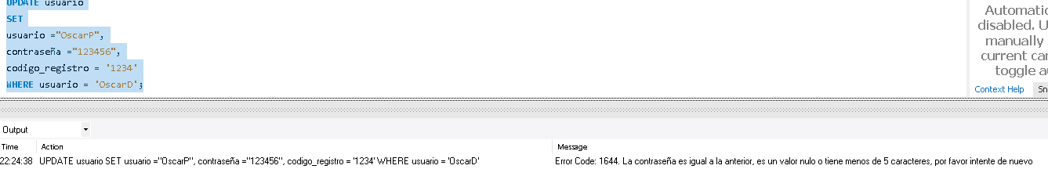

***Fuente: Autores***

**Requisitos**

Todas las tareas planteadas para el desarrollo de este sprint debieron ser resueltas antes de realizar la prueba dentro del software

**Tiempo estimado**

1 día

**Definición de Tareas**

Creación de las interfaces graficas del índice de la pagina

**Descripción**

Dentro de esta tarea lo que se debe crear es el apartado de inicio del software, para esto haremos uso de **HTML5** y **CSS3** con el uso de **BOOTSTRAP**, esto con el fin de que la aplicación sea adaptable a todo de tipo de plataformas y pantallas, además de esto que cumpla con aspectos como lo son la compatibilidad

**Entregables**Desarrollo de las páginas con los estilos necesarios de acuerdo a los bocetos planteados

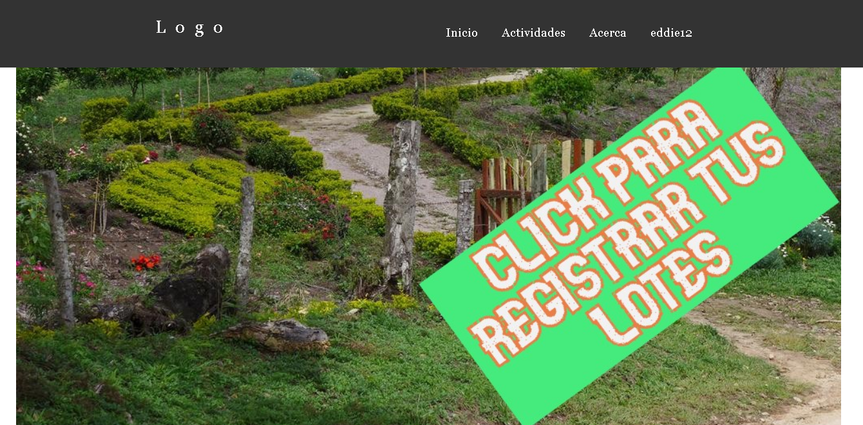 ***Fuentes: Autores***

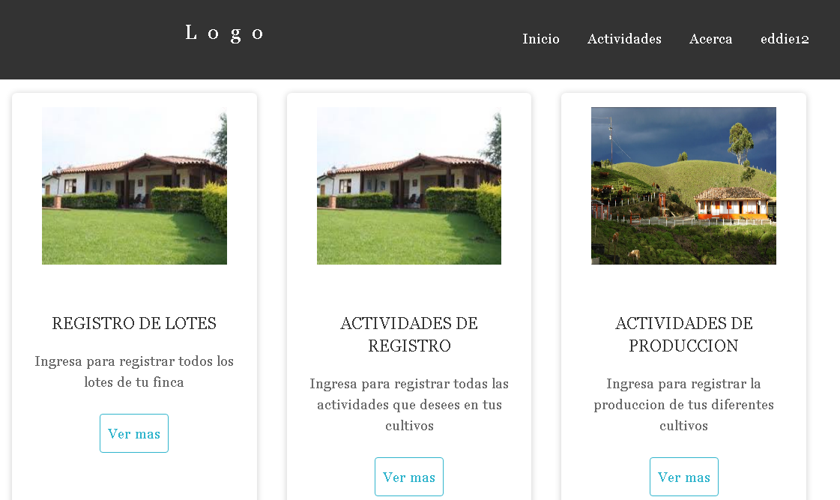

***Fuentes: Autores***

Código fuente de las acciones usadas para el índice de la pagina

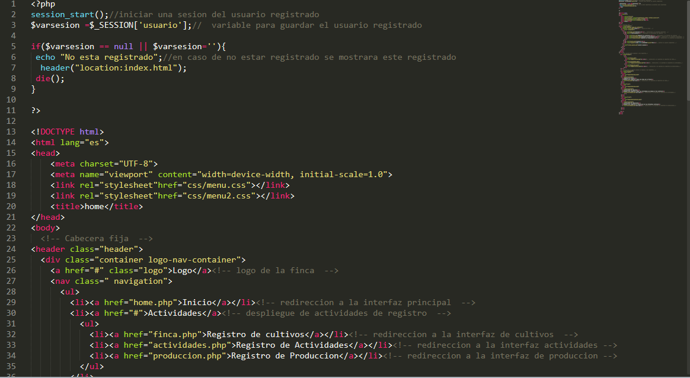

***Fuentes: Autores***

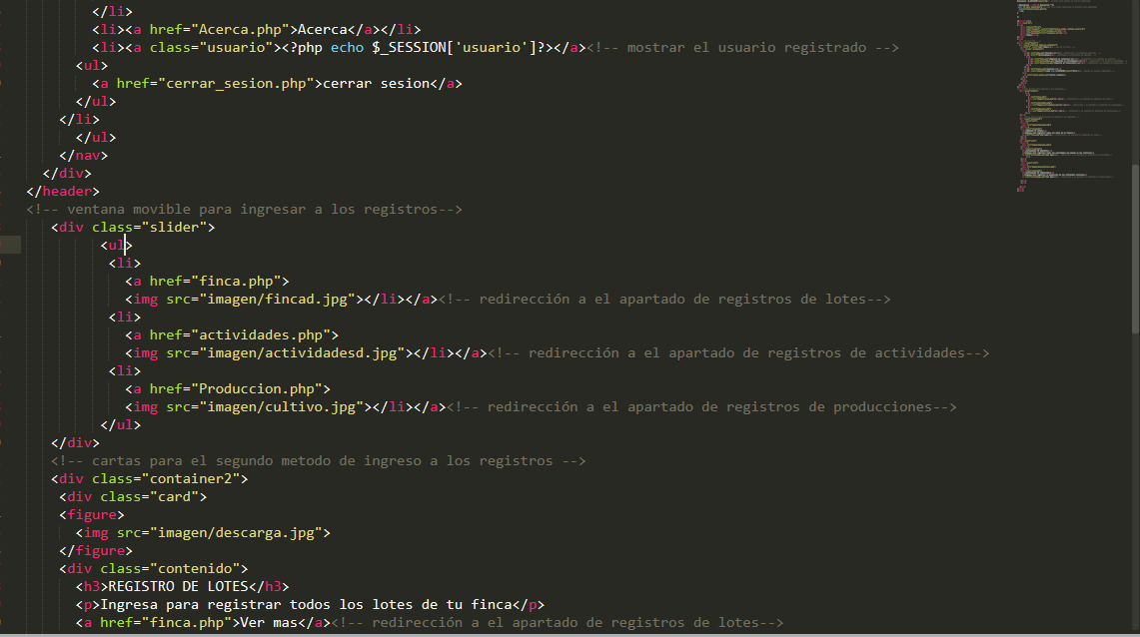

***Fuentes: Autores***

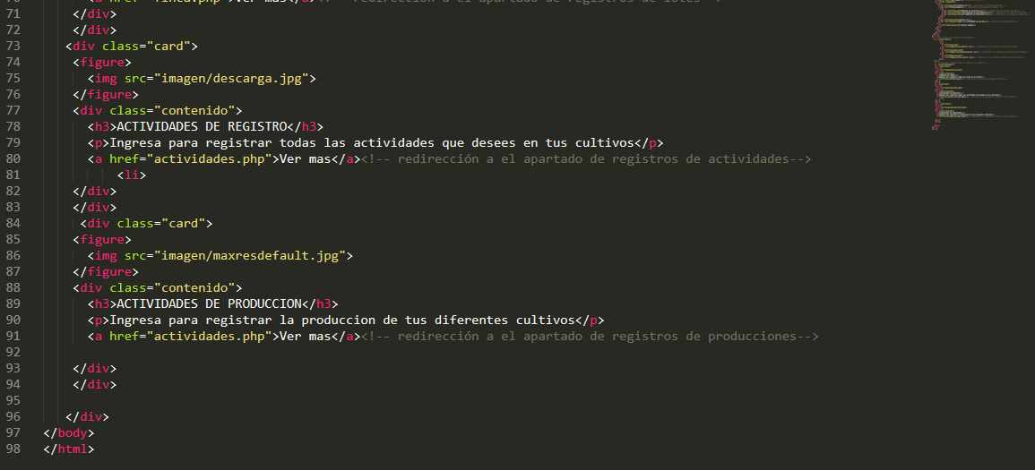

***Fuentes: Autores***

**Requisitos**Ninguno  
 **Tiempo estimado**5 Días

**Definición de Tareas**

Programación del registro de cultivos

**Descripción**

Crear las funciones necesarias para que se puedan almacenar el registro de los cultivos, además de esto se debe poder visualizar todos los cultivos que han sido registrados anteriormente.

**Entregables**

Creación del apartado del registro de cultivos, dentro de este se deben visualizar campos fáciles de entender y la descripción de la información, además de esto debe ir anexado el código fuente que ha sido utilizado para la creación de las funciones utilizadas

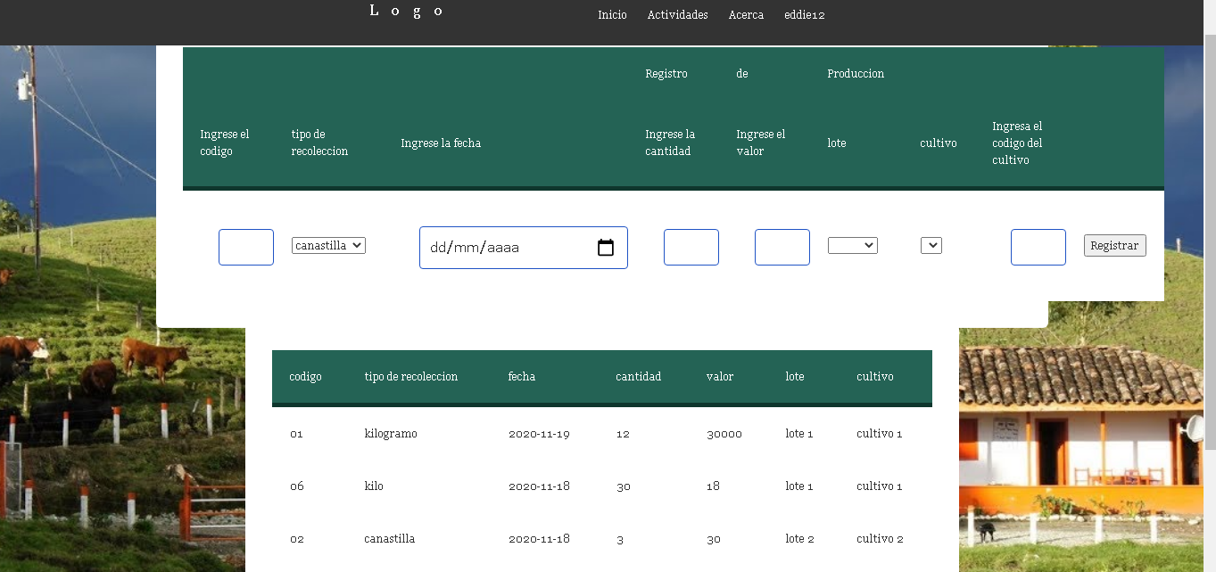

***Fuente: Autores***

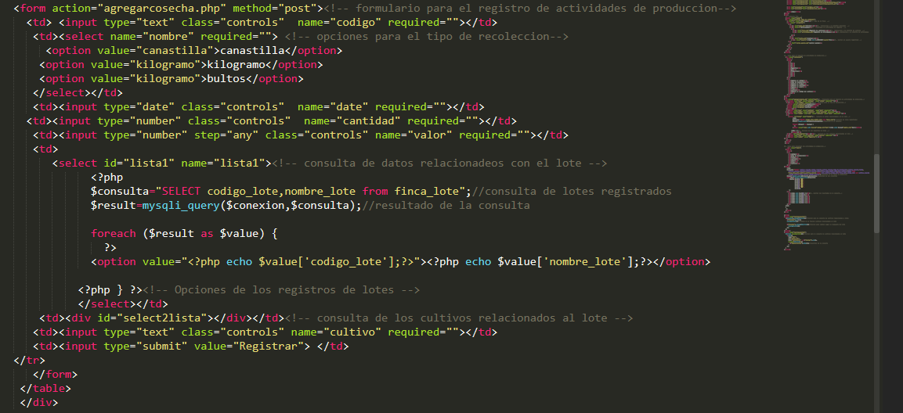

***Fuente: Autores***

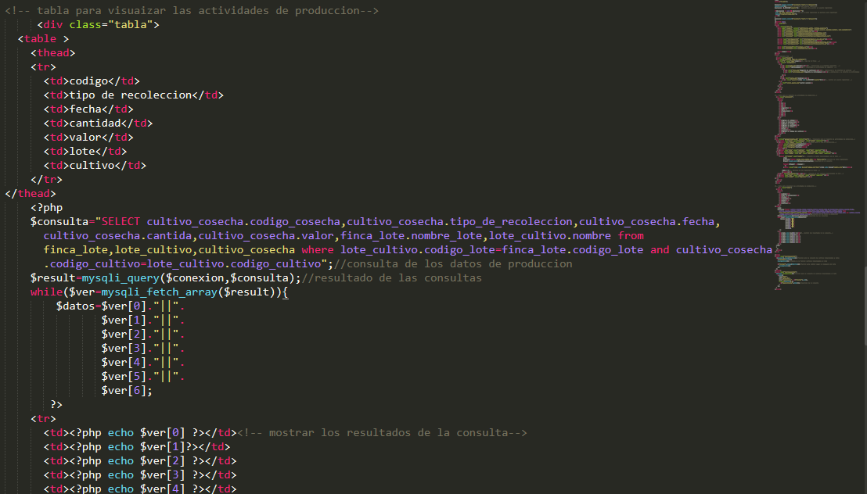

***Fuente: Autores***

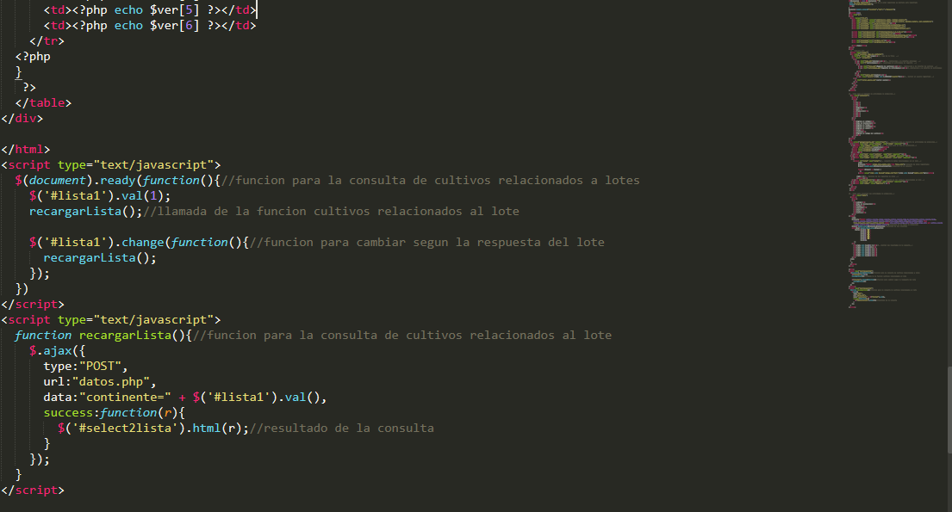

***Fuente: Autores***

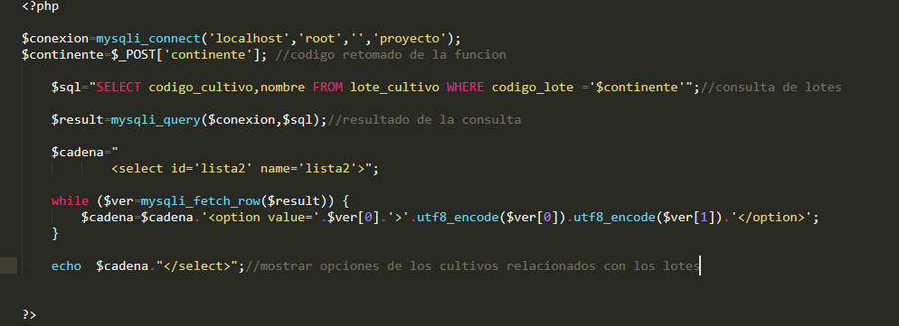

***Fuente: Autores***

**Requisitos**

La interfaz del índice de la página ya debe estar creada

**Tiempo estimado**

3 días

**Definición de Tareas**

Programación del registro de actividades

**Descripción**

**Entregables**

**Requisitos**

**Tiempo estimado**

**Definición de Tareas**

Programación del registro de producción

**Descripción**

Debe entregarse las funciones y la interfaz gráfica de los registros de actividades, para esto debe estar debidamente implementado los campos con una interfaz fácil e intuitiva.

**Entregables**

Interfaz gráfica y código fuente de las funciones y los archivos que fueron necesarios para esta tarea

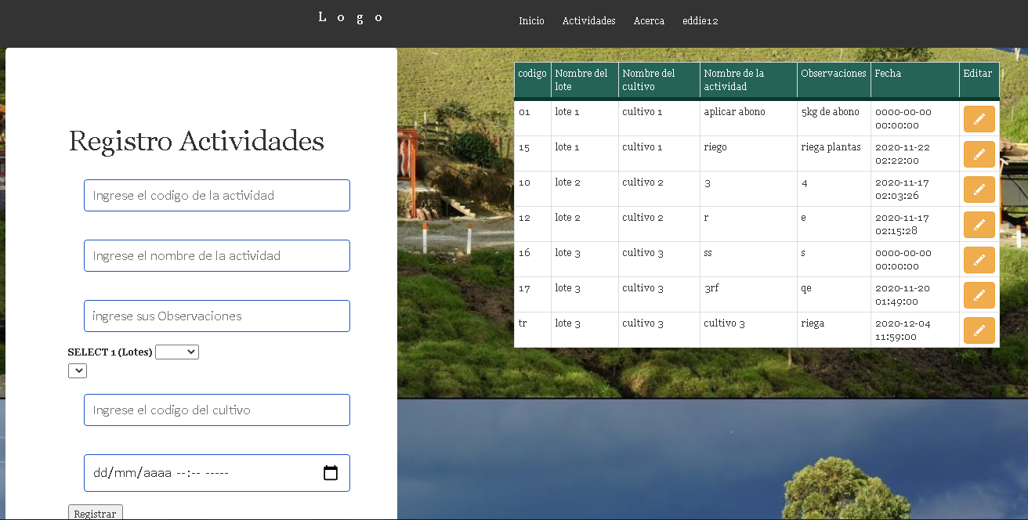

***Fuente: Autores***

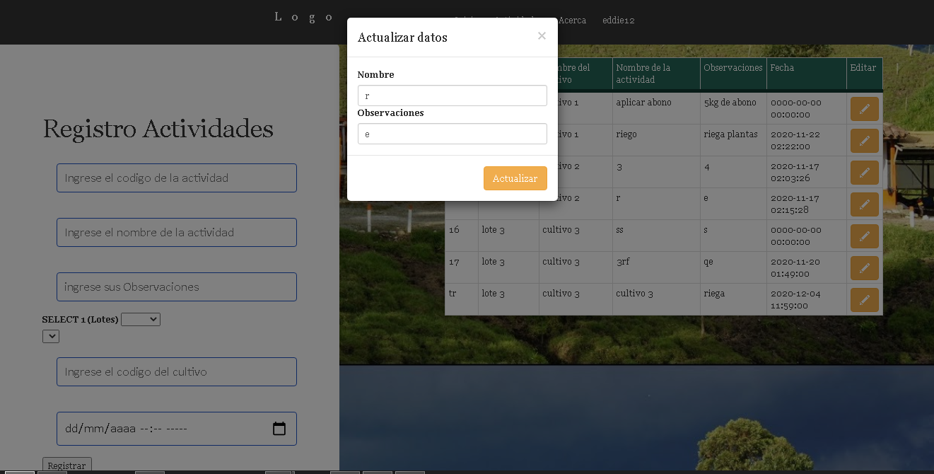

***Fuente: Autores***

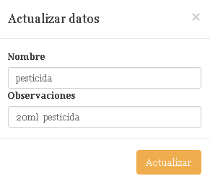

***Fuente: Autores***



***Fuente: Autores***

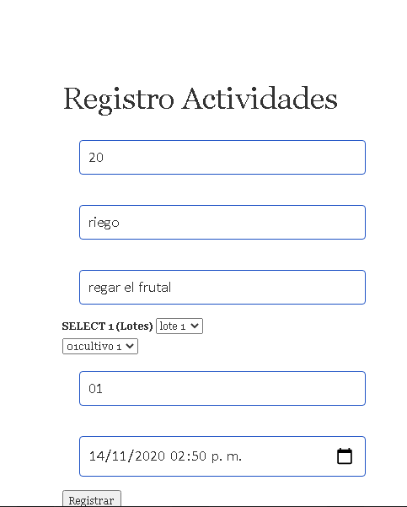

***Fuente: Autores***



***Fuente: Autores***

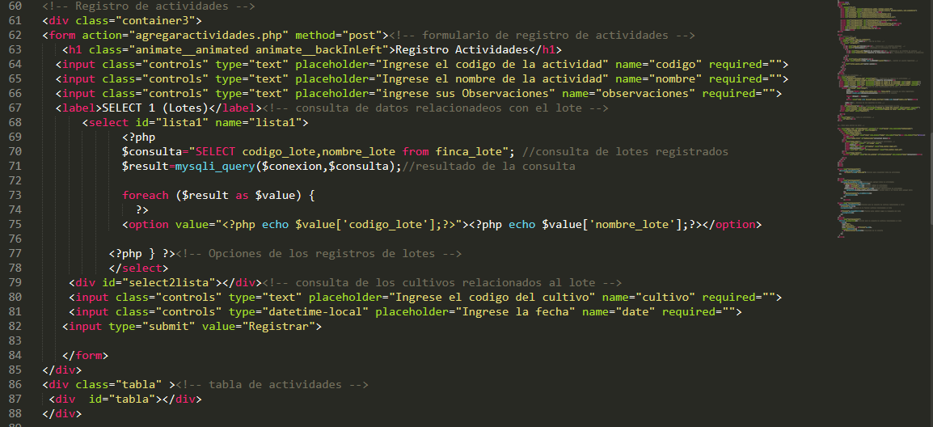

***Fuente: Autores***

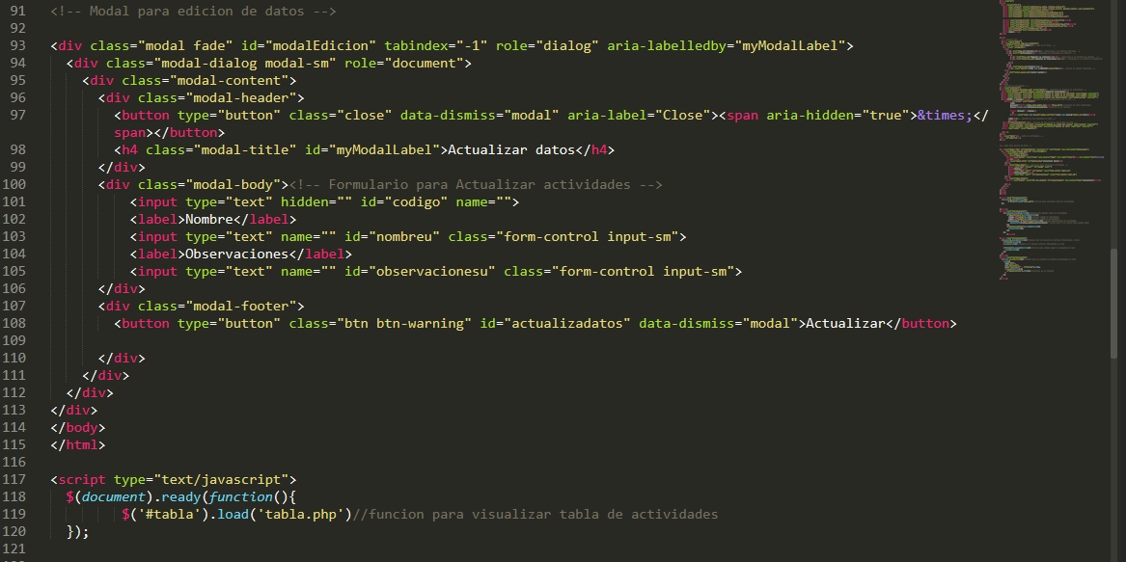

***Fuente: Autores***



***Fuente: Autores***

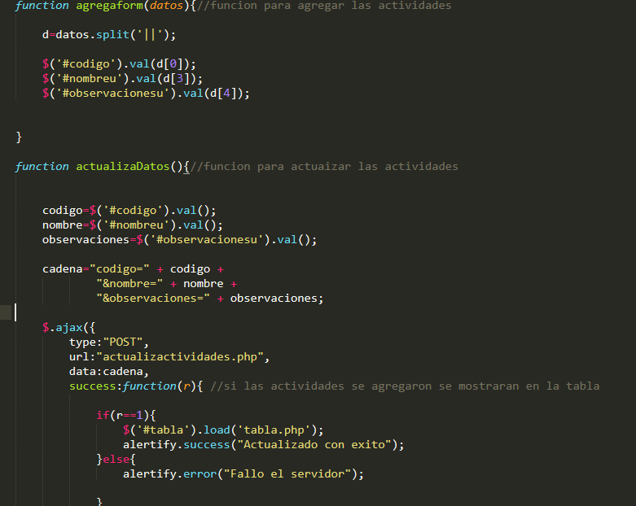

***Fuente: Autores***



***Fuente: Autores***

**Requisitos**

La interfaz del índice de la página debe estar debidamente programada

La conexión a la base de datos debe estar funcionando

**Tiempo estimado**

4 días

**Definición de Tareas**

Programación del registro de los lotes

**Descripción**

Dentro de esta actividad se debe realizar una programación estructurada donde se visualicen las conexiones y las consultas a la base de datos, permitiendo establecer una buena inserción de los registros, además de esto la interfaz gráfica debe cumplir con parámetros de usabilidad

**Entregables**

Interfaces graficas

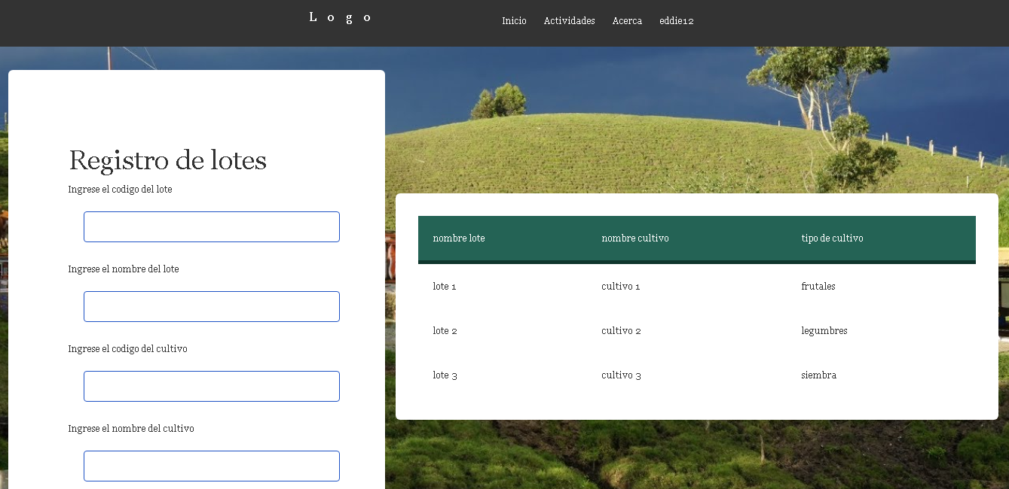

***Fuente: Autores***

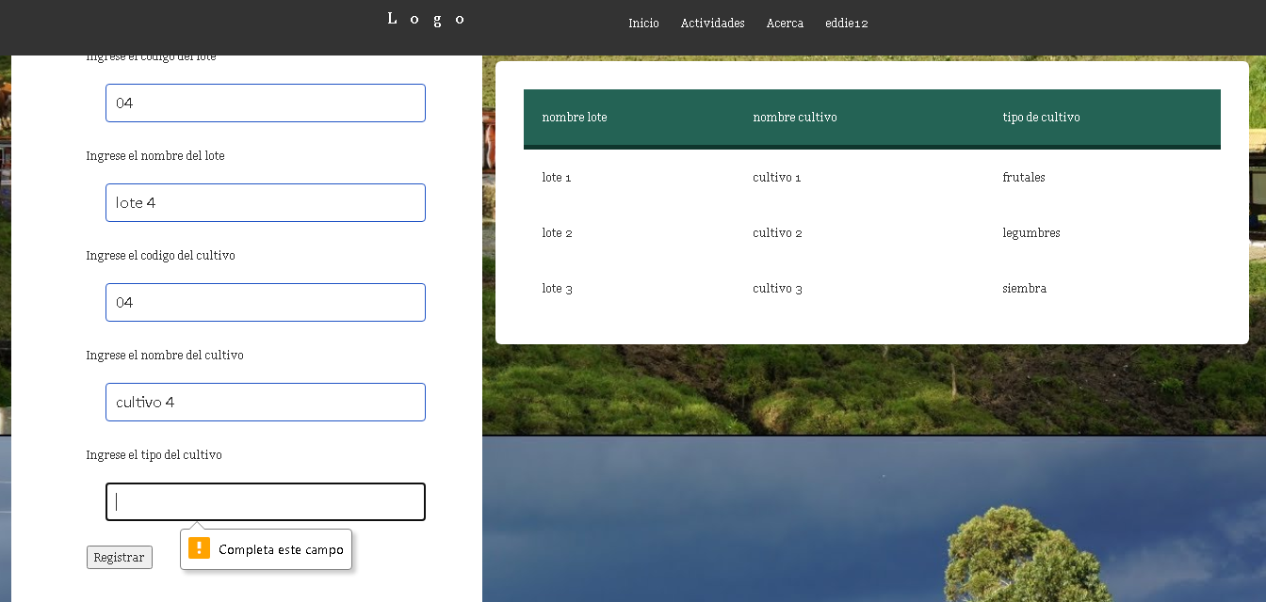

***Fuente: Autores***

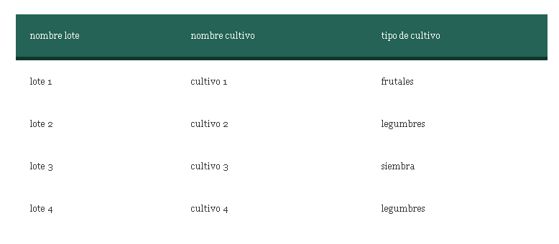

***Fuente: Autores***

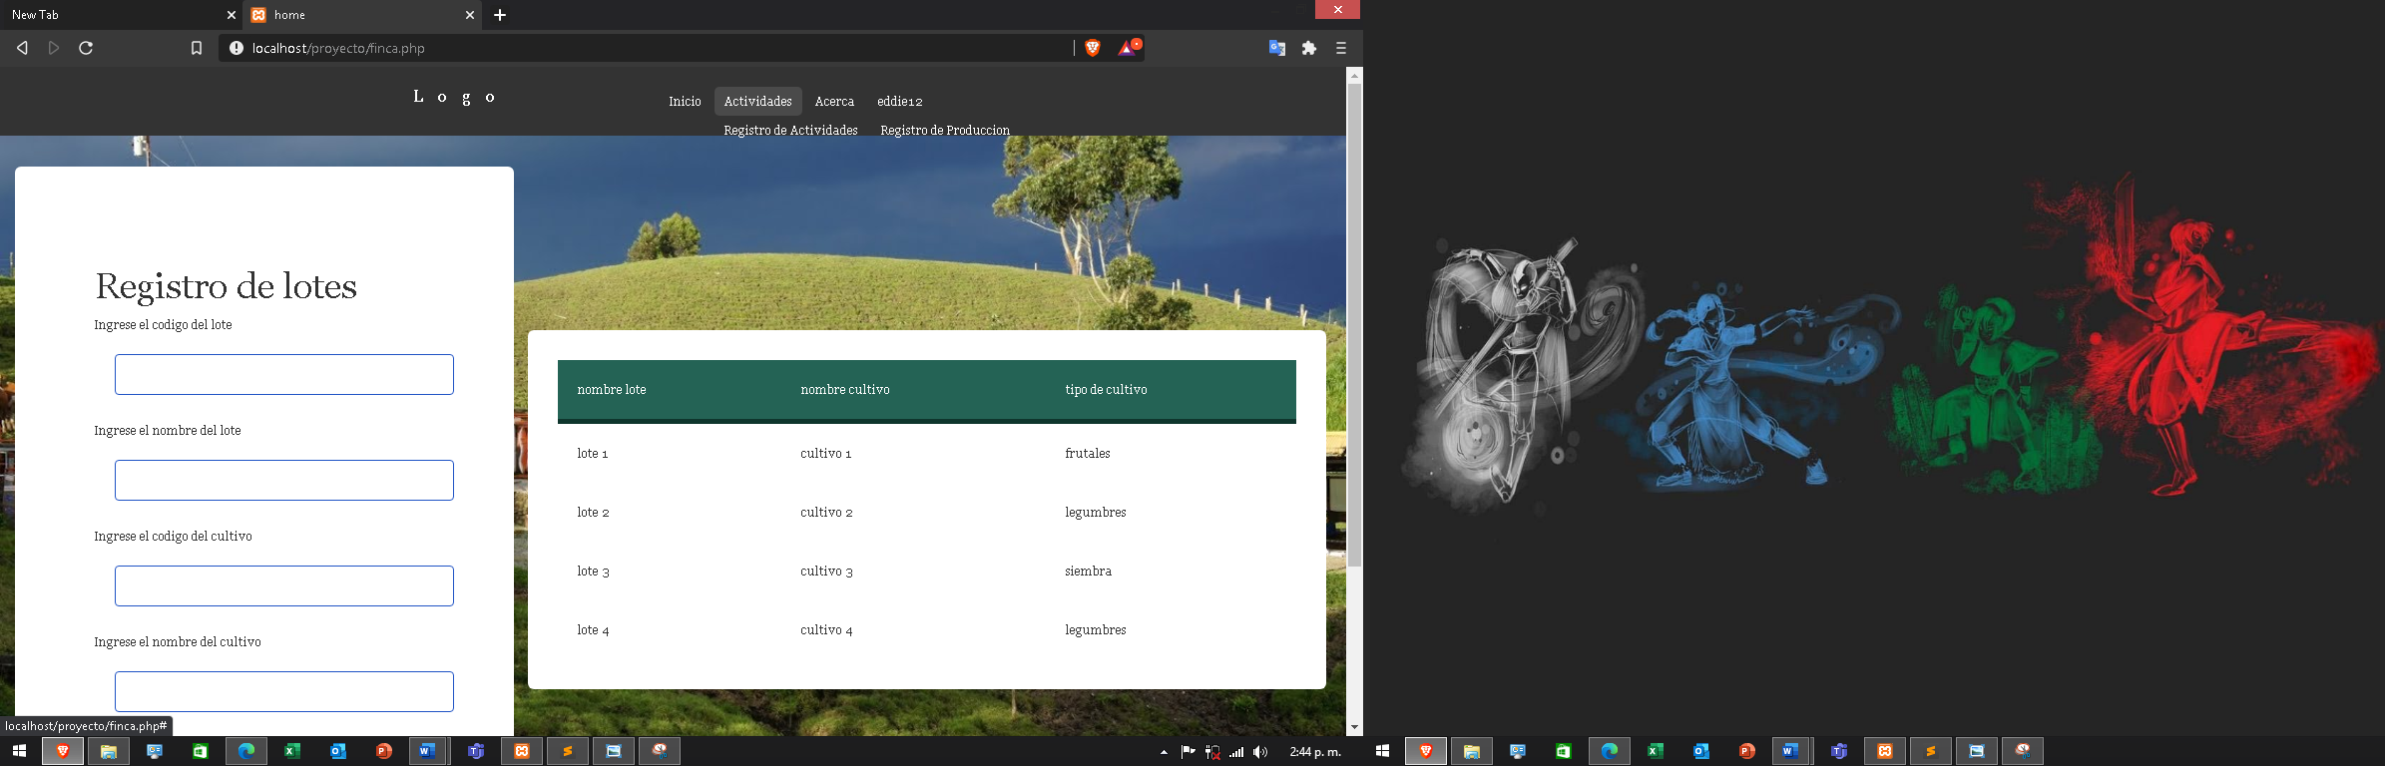

***Fuente: Autores***

**Requisitos**

Interfaces de actividad ya deben estar creadas

**Tiempo estimado**

2 días

**Definición de Tareas**

Pruebas

**Descripción**

Para la descripción de estas tareas se debe realizar una evaluación respecto a portabilidad, seguridad, adaptabilidad y usabilidad

**Entregables**

Se debe entregar un formato de preguntas donde se evalué la usabilidad del producto, además de esto se debe evaluar la adaptabilidad del sistema y también la seguridad que se ofrece para los cambios de información, políticas de contraseña, entre otros

**Requisitos**

Formato de preguntas que evalúan la usabilidad de acuerdo a una prueba que se le da al cliente

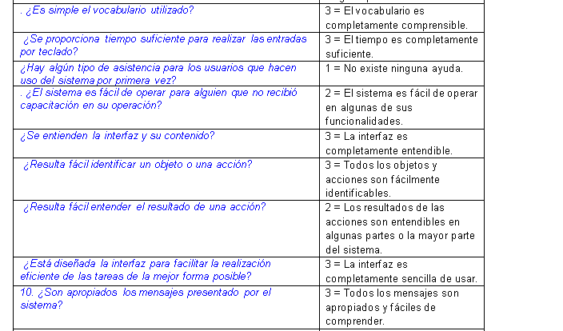

***Fuentes: Autores***

Evaluación del software en 2 navegadores

Brave

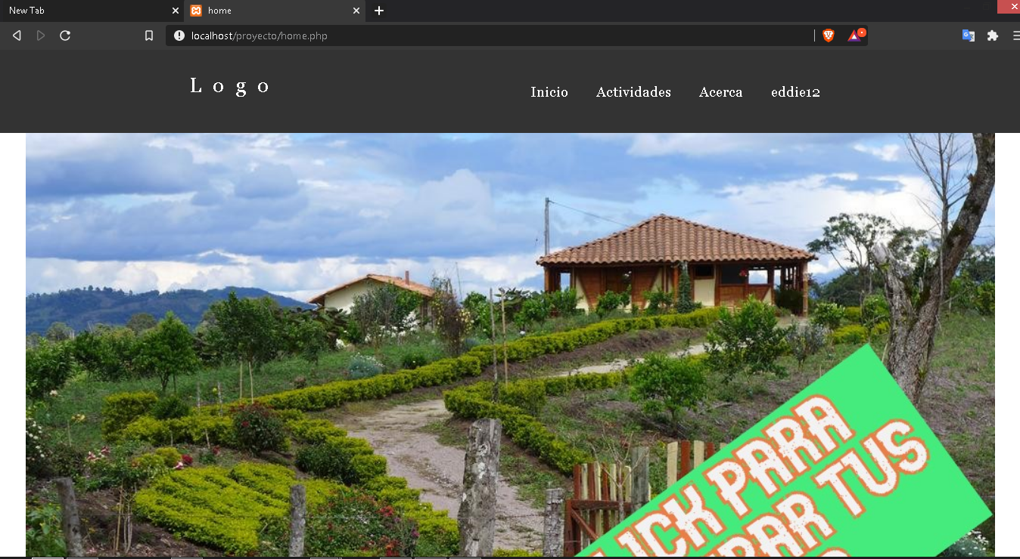

***Fuentes: Autores***

Microsoft Edge

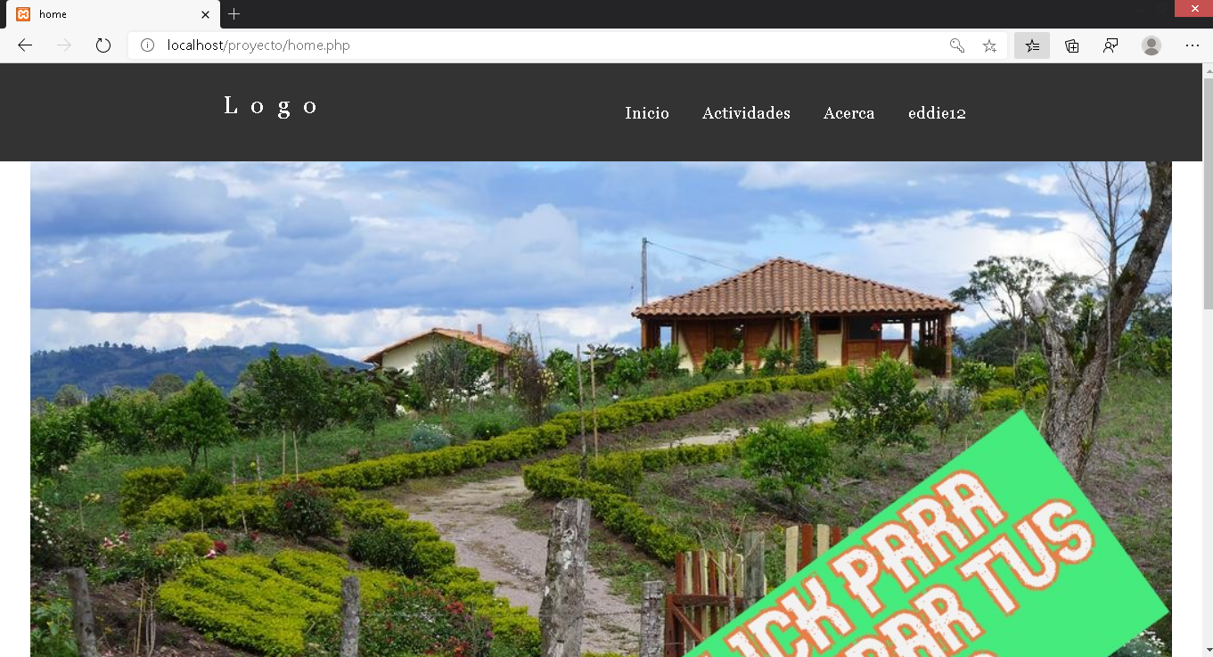

***Fuentes: Autores***

Seguridad en la base de datos a través de políticas de contraseña segura cumpliendo con cantidad de caracteres mínimos.



***Fuentes: Autores***

Contraseñas seguras al ejecutar la conexión a la base de datos a través de contraseñas con caracteres especiales (Para este caso la contraseña del usuario es Pro@nd0123)

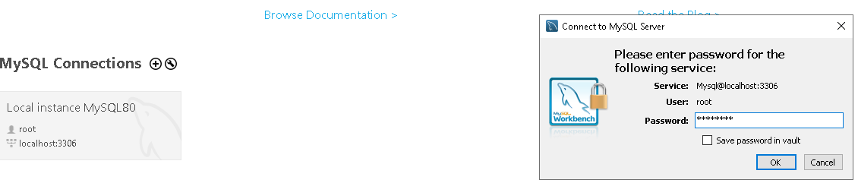

***Fuentes: Autores***

**Tiempo estimado**

2 días

### **SPRINT DAILY**

**Dia 1**

Se crea el modelo entidad relación y modelo relacional

**Dia 2**

Se crea la base de datos de acuerdo al modelo

**Dia 3**

Se crea parte de las interfaces graficas del sistema

**Día 4**

Se continua con la creación de la interfaz gráfica del índice

**Dia 5**

Se termina la creación de la interfaz grafica

**Día 6**

Se programan las funciones principales del registro de cultivos

**Dia 7**Se crean las funciones faltantes para el registro de cultivos

**Día 8**Se realizan las pruebas respecto a la conexión y la interacción con el sistema

**Dia 9**Se crean las interfaces graficas del registro de cultivos

**Dia 10**Se programan las funciones del registro de actividades

**Dia 11**Se crean las interfaces graficas del registro de actividades

**Dia 12**Se prueban los campos y la adaptabilidad del sistema respecto al registro de actividades

**Día 13**Se adelanta en la programación del registro de producción

**Dia 14**Se terminan de crear las funciones del registro de producción

**Dia 15**

Creación de las interfaces graficas de los registros de producción y pruebas de los campos para ingresar datos y el almacenamiento en la base de datos

**Dia 16**

Creación del apartado de los registros de lotes y creación de las interfaces

**Dia 17**

Prueba de todos los apartados creados anteriormente y la adaptabilidad

**Día 18**

Prueba de la adaptabilidad del sistema respecto a otras plataformas y correcto funcionamiento de los campos.

Generación de los informes de prueba

### **SPRINT REVIEW**

Dentro del desarrollo de este sprint se ha logrado los objetivos planteados y se han desarrollado a cabalidad todas las entregas que se han planeado con anterioridad, para comprobar esto se anexaron los documentos ya finalizados según los entregables por cada tarea asignada dentro de nuestros sprints

### **SPRINT RETROSPECTIVE**

Qué ha funcionado bien en el último Sprint.

El trabajo en equipo para la implementación de los procesos

Cuáles cosas hay que mejorar de cara al siguiente Sprint.

Dentro de los problemas que hemos encontrado para el correcto funcionamiento de este sprint son los tiempos en los cuales debemos realizar las entregas pues según lo planeado no se ha logrado cumplir a cabalidad

Problemas que haya tenido para poder progresar correctamente en el último Sprint.

Dentro de este sprint se han dado unos cuantos errores respecto a la creación de las interfaces y el correcto despliegue de las pruebas para comprobar aspectos de seguridad

Recomendaciones a aplicar en el siguiente Sprint.

Calcular mejor los tiempos de entrega

Orden a la hora de seleccionar el personal a cargo

### **Desarrollo y despliegue planeado de las fases que no fueron terminadas**

**Sprint 2**

Este sprint se desarrolla en base a 6 tareas las cuales son:

* Programación del registro de usuarios
* Programación del registro de recolección
* Programar la asignación de actividades
* Programar el apartado de las modificaciones de producción
* Pruebas

**Definición de Tareas**

Programación del registro de usuarios

**Descripción**Se debe crear la conexión a la base de datos y habilitar el uso del registro de usuarios y comprobar que esté funcionando de manera adecuada según lo planteado, incluyendo consigo funciones de encriptación de contraseñas y la comprobación de los datos ingresados, es importante destacar que para esto se debe hacer uso de **PHP** y **JavaScript.**

**Entregables**Se debe entregar una programación estructurada con funciones y una correcta conexión con la base de datos, además de esto que cumpla con las buenas prácticas de programación, esto incluye la programación orientada a objetos, funciones y código comentado y explicado para que sea más fácil aplicar la mantenibilidad del software.

**Requisitos**Ninguna

**Tiempo estimado**2 Días

**Definición de Tareas**

Programación del registro de recolección

**Descripción**

Dentro de esta tarea se debe entregar toda la programación respecto al apartado de los registros de recolección, cumpliendo con una programación estructurada y cumpliendo siempre con las buenas prácticas de programación, además de esto se hace uso de **PHP** para la creación de este apartado

**Entregables**Archivos con las funciones y debidamente comentado, cumpliendo a cabalidad todo lo planteado para esta tarea

**Requisitos**Ninguno

**Tiempo estimado**2 Días

**Definición de Tareas**

Programar la asignación de actividades

**Descripción**

Para este apartado se debe entregar funcionando correctamente la asignación de actividades, estas deberán estar organizadas por funciones, y clases, además de esto los campos deben estar debidamente organizados y almacenando adecuadamente los datos que se den. Es importante destacar que se debe realizar este apartado con el lenguaje **PHP** y **JavaScript.**

**Entregables**Para esta actividad se debe entregar el código debidamente comentado y organizado, cumpliendo con parámetros de buenas prácticas, además de una indentanción del código, con el fin de que sea más legible y actualizable en caso de ser necesario

**Requisitos**

Ya debe estar programada la asignación de cultivos

**Tiempo estimado**1 Día

**Definición de Tareas**

Programar el apartado de las modificaciones de producción

**Descripción**Dentro de esta se crearán las funciones para poder realizar modificaciones en la producción, es de destacar que se utilizara **PHP**

**Entregables**

Programa qué permita modificar los datos que han sido ingresados en el apartado de producción **Requisitos**Apartado de producción

Programa funcionando del apartado de producción

**Tiempo estimado**1 Día

**Definición de Tareas**

Pruebas

**Descripción**Para realizar estas pruebas lo que se procederá a hacer es cumplir con ciertas métricas que han sido dadas por la ISO/IEC 25010 dentro de los cuales se evaluaran parámetros de seguridad, eficiencia, y mantenibilidad, para estos lo que haremos será hacer el uso de programas de terceros para medir la eficiencia en tiempos de respuesta tanto al nivel de codificación respecto a la carga de funciones como en los tiempos de carga del software, además de esto se implementaran pruebas de caja negra y caja blanca donde nos devolverá una evaluación a detalle de este mismo para corregir errores u otros similares, también se tendrá en cuenta que se mantenga la seguridad de la información y que se implementen métodos POST según sea necesario para el intercambio de información según se haga necesario, además de la evaluación de la adecuación a otro tipo de dispositivos

**Entregables**

Formato para evaluar los tiempos de carga de nuestro software

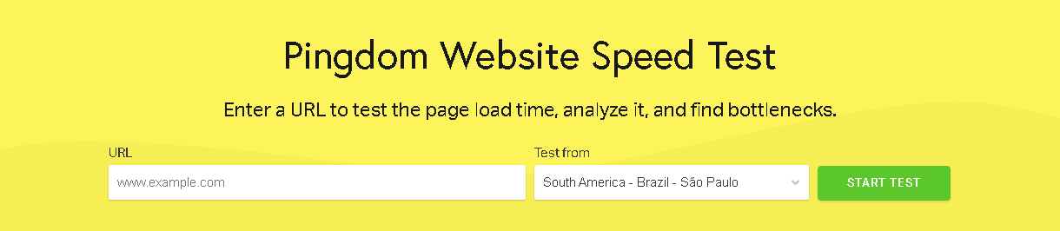

***Fuente: Pingdom***

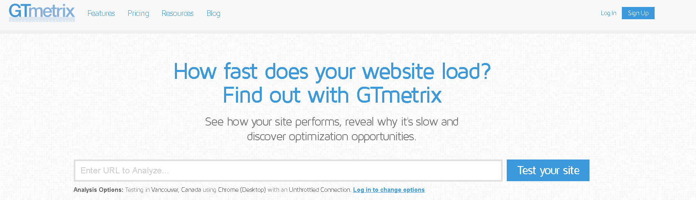

***Fuente: Gmetrix***

Formatos de prueba y una descripción a detalle de lo que consistió la prueba, así como una evaluación a esta característica si aprueba o no las mismas pruebas

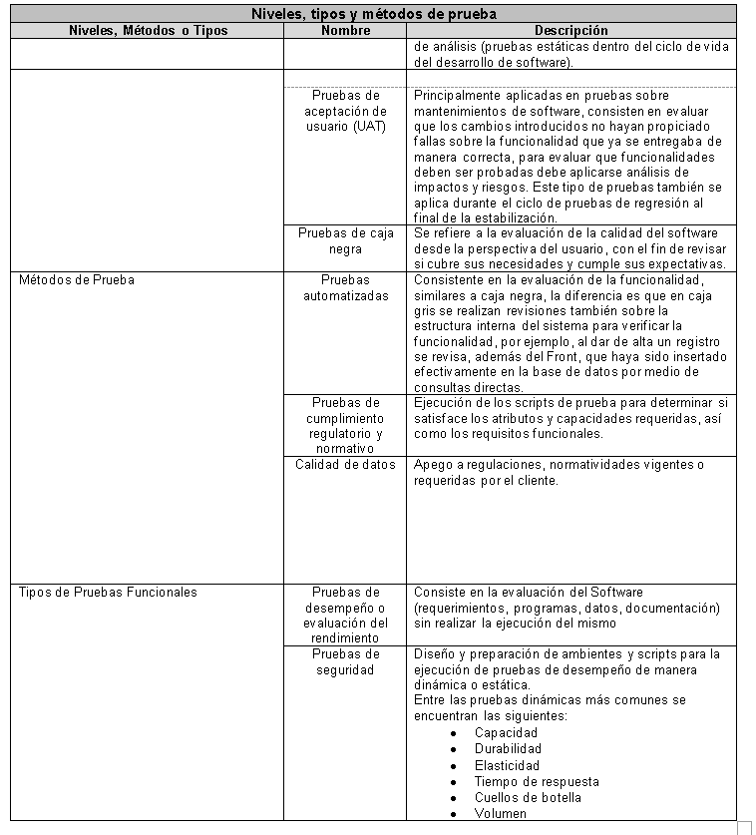

***Fuente: Formato G14-F2***

**Requisitos**Todos los entregables acordados al principio del sprint deben estar debidamente entregados y cumpliendo con las funciones acordadas **Tiempo estimado**3 Días

**Sprint 3**

Para este sprint se han definido 5 tareas las cuales son:

* Creación de las interfaces del panel de administrador
* Programar las consultas de las recolecciones
* Programar el apartado de modificaciones a los datos de los registros de cultivos
* Programar las modificaciones a los registros de actividades
* Pruebas

**Definición de Tareas**

Creación de las interfaces del panel de administrador

**Descripción**Crear el apartado de aquellos espacios donde tendrá acceso el administrador, para esto usaremos **HTML5** y **CSS3**

**Entregables**Creación del apartado del administrador

Crear función donde evalué al usuario y así mismo devolver ese apartado que sea visible o no para el usuario

**Requisitos**Funciones de registro de usuario deben estar creadas

**Tiempo estimado**

* 1. Días

**Definición de Tareas**

Programar las consultas de las recolecciones

**Descripción**Crear un apartado para las consultas y que este devuelva los resultados que ha encontrado según el apartado donde se encuentre, para este apartado se usara **HTML**, **BOOTSTRAP** y **PHP**

**Entregables**Apartado de búsquedas

Función que devuelva los resultados esperados

**Requisitos**Debe estar implementado las funciones de recolección, y el registro de actividades para poder realizar las búsquedas de estos

**Tiempo estimado**1 Día

**Definición de Tareas**

Programar el apartado de modificaciones a los datos de los registros de los cultivos

**Descripción**Dentro de esta tarea lo que se buscara es crear la parte funcional para las modificaciones pertinentes para los registros de cultivos, también es necesario entender que para este apartado solo podrá ingresar un usuario de tipo administrador, para lograr este objetivo lo que usaremos será **PHP**

**Entregables**Función que divida el acceso a este apartado a través del usuario

Función que nos permitirá realizar las modificaciones pertinentes a los registros de los cultivos,

**Requisitos**Creación del apartado de los registros de cultivo

**Tiempo estimado**1 Día

**Definición de Tareas**

Programar las modificaciones a los registros de actividades

**Descripción**Crear funciones que permitan la modificación en el apartado de actividades, esta debe ir establecido solo para los administradores del sistema, ningún trabajador podrá acceder a estos. Es de destacar que para esto usaremos **PHP**

**Entregables**Programa con funciones establecidas para la modificación de actividades y una gestión de permisos en este apartado

**Requisitos**Registro de usuario

Debe estar previamente creado el apartado del registro de actividades **Tiempo estimado**1 Día

**Definición de Tareas**

Pruebas

**Descripción**Evaluación a los procesos programados para este sprint, estos deben pasar pruebas de seguridad, mantenibilidad y funcionalidad, deben estar cumpliendo también con las buenas prácticas de programación incluyendo consigo comentarios, buen uso de funciones y evitando malas prácticas de programación, para la evaluación de estos se usará el formato G14-F02 haciendo pruebas de estrés, seguridad, volumen y evaluando los tiempos de respuesta.

**Entregables**Formato de evaluación para las características con pruebas de caja blanca y evaluación de ítems de seguridad, fiabilidad, volumen y tiempos de respuesta, además del método de evaluación y el tipo de prueba que ha sido aplicada

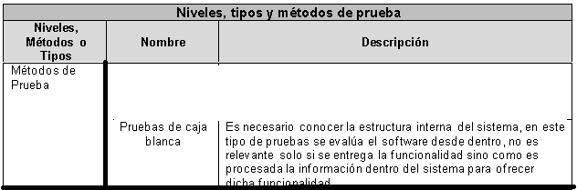

***Fuente: Formato G14-F2***

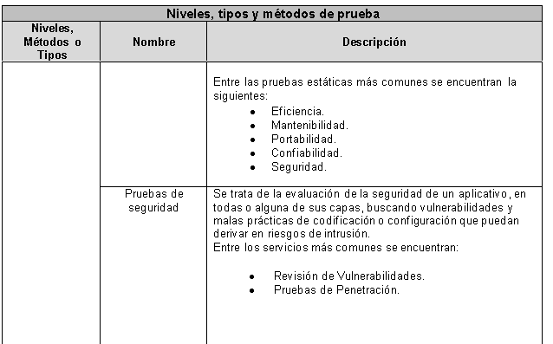

***Fuente: Formato G14-F2***

**Requisitos**Todas las tareas definidas para este sprint deben estar finalizadas y cumpliendo con todos los parámetros para proceder a las pruebas

**Tiempo estimado**2 Días

**Sprint 4**

En este sprint se han definido 4 tareas las cuales son:

* Crear las interfaces de los paneles de consulta
* Programar las modificaciones al apartado de lotes
* Pruebas

**Definición de Tareas**

Crear las interfaces de los paneles de consulta

**Descripción**Creación de las interfaces para los paneles de consulta, dentro de este se espera crear unas tablas donde devolverá ciertas consultas SQL con la información que contengan estas consultas, tales como las actividades, los lotes, los cultivos y las cosechas.   
Es de destacar que para este apartado se hará uso de **PHP** y consultas **SQL.**

**Entregables**Panel de búsqueda

Entregable con un archivo donde se observen las consultas SQL dentro de los archivos, que estén enumerados entre funciones

**Requisitos**Todos los paneles deben estar debidamente creados

Los registros de usuarios, lotes, cultivos y las actividades deben estar funcionando en su totalidad

**Tiempo estimado**3 Días

**Definición de Tareas**

Programar las modificaciones al apartado de lotes

**Descripción**Dentro de este se debe crear los paneles de modificación de los lotes, esto con el fin de que se pueda modificar la información del cultivo, tales como los tipos de cultivo que también se dan dentro de cada lote. IMPORTANTE para esto haremos uso de **PHP** y **JavaScript.**

**Entregables**

Archivos de la programación con sus debidas funciones.

**Requisitos**Funciones como la creación de cultivos, tipo de cultivos y la finca ya deben estar descritas con anterioridad

**Tiempo estimado**2 Días

**Definición de Tareas**

Pruebas

**Descripción**Dentro de estas pruebas se deben ejecutar funciones de adaptabilidad, usabilidad y mantenibilidad, permitiendo así un aprendizaje rápido, eficaz y ser capaz de adaptarse a diferentes entornos, esto también debe tener unas buenas prácticas que nos permitan realizar mantenimientos o bien un cambio posterior a estas entregas, para estas evaluaciones también haremos pruebas de carga respecto a los niveles de respuesta tanto de la página como de la conexión entre la base de datos y el software para las actualizaciones que se hagan necesarias según lo acordado en este sprint.

**Entregables**Para esta prueba haremos uso de un formato de evaluación el cual evaluara si nuestras pruebas han sido satisfactorias o no, para esto también tendremos que describir los procesos a realizar

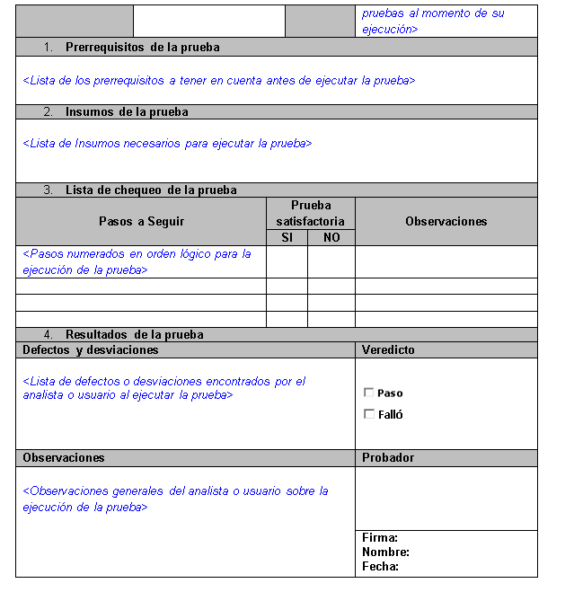

***Fuente: Formato G14-F2***

**Requisitos**Todas las tareas previstas en este sprint debieron ser entregadas con anterioridad

**Tiempo estimado**1 Día

# **CONCLUSIONES**

1. En conclusión, el desarrollo de un sistema de información tiene una secuencia de pasos, no solamente es programarlo sino llevar una documentación organizada de manera que si este requiere de una actualización, el encargo se remite al documento y busca la parte que requiere para hacer el procedimiento mencionado anterior; en caso contrario el software se vuelve obsoleto, teniendo como consecuencia volver a diseñarlo o comprarlo, invirtiendo tiempo y dinero, recursos que se puede utilizar para realizar otras mejoras al producto.
2. al pasar el tiempo, nos dimos cuenta la dificultad que conlleva conseguir un software de calidad que cumpla con todos los parámetros de calidad propuestos.
3. En el proceso de elaboración de este proyecto pudimos notar como se relacionaban las diferentes normas en la metodología que se trabajó.
4. Dentro de este proyecto se observó cómo se pueden aplicar metodologías dentro de un proyecto con el fin de desarrollar de manera eficiente, ágil y organizada, además de esto observamos como se ven inmersos los procesos de calidad con el fin de darnos la capacidad para desarrollar un software de calidad con los cuales obtenemos como resultado procesos que nos ayudan a mejorar los aspectos de calidad y eficiencia en casi todos los aspectos

# **REFERENCIAS BIBLIOGRAFICAS**

[1] Centro Internacional de Agricultura Tropical. www.ciat.cgiar. org. 2006.

[2] Universidad Nacional de Colombia – Sede Palmira. www. palmira.unal.edu.co. 2006 [16] Ingenio Mayagüez. www.ingeniomayaguez.com. 2006

Martínez Villalobos, G.; Flórez Méndez, D. y Bravo Osorio, N. (2018). Desarrollo de un sistema web y móvil para gestión de cultivos agrícolas. trilogía Ciencia Tecnología Sociedad, 10(18), 151-166

bastidas Vargas, d. (2014). *APLICACIÓN MÓVIL PARA EL SEGUIMIENTO Y CONTROL DE LAS SIEMBRAS DE ARROCERA LA ESMERALDA S.A. - ALESA MOVIL - GAPROA INGENIERÍA DE SOFTWARE*. universidad del valle.

[3] UPC – Departament de Ciència i Enginyeria Nàutiques, Barcelona (2004). Sistemas de información. Tecnologías de la información

[4] Bocchino, W. (1975). Sistemas de información para la administración técnicas e instrumentos. Primera edición. Trillas. México. Pág. 5

[5] Francisco M. Gonzalez-Longatt. ELEMENTOS QUE CONFORMAN UN SI. https://n9.cl/drb4

[6]Norma ISO/EC 25010.https://iso25000.com/index.php/normas-iso-25000/iso-25010